Сценарий викторины к Международному дню книгодарения
Участники
ведущий, участники, зрители (взрослые и дети).
Цель
знакомство с праздником и приобщение к чтению книг.
Задачи
знакомство с праздником Международный день книгодарения; познавательное времяпрепровождение.
Материалы
в зале развешаны портреты счастливых людей с книгами и постеры с иллюстрациями к самым известным книгам; приятная музыка для фона.
Оборудование
проектор; экран; ноутбук; сигнальные карточки (разного цвета) для ответов команд.
Примерное время
1.5 – 2 часа.
мероприятие проводится в помещении.
Ход мероприятия
(В зале играет приятная музыка, зрители заходят в зал)
Ведущий: Здравствуйте, дорогие друзья, уважаемые гости. Я думаю, что, если я сейчас покажу вам один предмет в зале не будет человека, который бы не знал, что это. Да вы абсолютно правы – это книга. И сегодня я хочу подарить ее вам. По завершении нашего праздника все вы получите книги в подарок ведь сегодня замечательный праздник – Международный день книгодарения. Он совпадает с праздником – День влюбленных в книгу.
Нам с вами предстоит наблюдать за сражением двух команд, которые я приглашаю к нам занять места за игровыми столами. А пока наши команды выходят к нам я представлю наше жюри.
И так нам предстоит пройти 3 этапа и финал. Каждый правильный ответ в этапах оценивается в 1 балл. Выиграв в финале, команда получит сразу 15 баллов.
1 этап. Вопросы с вариантами ответов;
2 этап. Вопросы без вариантов ответов;
3 этап. Ребусы;
Финал.
Ведущий: И так, если участники готовы мы начинаем.
1 этап. Вопросы с вариантами ответов:
1. Как называется "машина времени", которую можно держать в руках и с ее помощью совершать увлекательные путешествия в прошлое и будущее, побывать в любой части земного шара, познакомиться с другими людьми?
Книга
Планшет
Смартфон
2. Кому принадлежат знаменитые слова: "Дом, в котором нет книг, подобен телу, лишенному души"? Подсказка — это был выдающийся оратор и философ, современник Юлия Цезаря, предпочитавший свою библиотеку несметным богатствам персидского царя Креза.
Аристотель
Цицерон
Конфуций
3. Название древней формы книги, свернутой в трубку и написанной на папирусе?
Свиток
Пергамент
Рулон
4. Какой город стал родиной пергаментных книг?
Китай
Пергам
Рим
5. Как звали двух известных братьев, составивших первую славянскую азбуку?
Марк и Аврелий
Кирилл и Мефодий
Иван да Марья
6. Как звали изобретателя печатного станка и книгопечатания в Европе?
Иоганн Гутенберг
Вильям Шольц
Карл Маркс
7. Название многоцветных иллюстраций, заставок в древнерусских рукописных книгах, так же называют и художественные произведения небольших размеров.
Репродукция
Картинка
Миниатюра
8. Какое прозвище было у Кирилла и почему?
Архитектор. Он строил дома.
Философ. Он преподавал философию.
Прозаик. Он писал книги.
9. Как называлась первая печатная газета, появившаяся в России при Петре I?
"Ведомости"
"Новости"
"Сведения"
10. Как называется редкая древняя книга?
Раритетная
Антикварная
Редкая
11. Как называется книга, имеющая особый коммерческий успех, пользующаяся повышенным спросом?
Мейнстрим
Бестселлер
Шедевр
12. Название серии рисунков с кратким текстом. Впервые они появились в США; основная тематика: приключения животных, комических персонажей, суперменов.
Комикс
Коллаж
Альбом
13. Когда и в связи с чем на Руси была введена кириллица?
В X— XI вв. в связи с христианизацией
Пришло время ввести письменность
В честь всенародного праздника.
Ведущий: Мы прошли 1 этап, предлагаю жюри подвести его итоги и переходить ко второму.
2 этап. Вопросы без вариантов ответов:
1. Триста лет тому назад французский философ Мишель Монтень писал: «Мы любим наших детей по той простой причине, что они рождены нами, и называем их нашим вторым "я", а между тем существует другое наше порождение, всецело от нас исходящее и не меньшей ценности... Эти создания еще более наши, чем дети; при этом творении мы являемся одновременно и матерью и отцом, они достаются нам гораздо труднее и приносят нам больше чести, если в них есть что-нибудь хорошее». О каких созданиях писал философ? (О книгах.)
2. Книги какого великого итальянского философа и ученого так же, как и их автор, были приговорены инквизицией к сожжению на костре? (Книги Джордано Бруно.)
3. У древних римлян так назывались формы книг, состоящих из скрепленных дощечек или папирусных листов. Современная книга сохраняет эту форму в виде книжного блока, а в области права этот термин означает свод законов. (Кодекс.)
4. В какой стране изобрели бумагу? (В Китае.)
5. Как называются славянские азбуки? (Кириллица и глаголица.)
6. Кору какого дерева использовали на Руси в качестве писчего материала? (Кору березы — бересту.)
7. Как называется первая славянская азбука? (Кириллица.)
8. Кто был русским первопечатником? (Иван Федоров.)
9. Как называют первые печатные книги, выходившие без указания автора, времени и места выпуска? (Анонимными.)
10. Как называется книга, бывшая в пользовании и вновь поступившая в продажу? (Букинистическая.)
11. Название художественной прозы, а также литературы развлекательного характера. (Беллетристика.)
12. Краткая перепечатка наиболее интересного материала из других изданий. (Дайджест.)
13. Назовите имена первых переводчиков богослужебных книг с греческого на славянский язык. (Кирилл и Мефодий.)
Ведущий: Мы преодолели и второй этап. Жюри подводит итоги, а мы не медля переходим к 3 этапу.
3 этап. Ребусы:
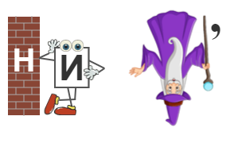
книга
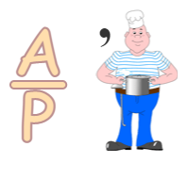
подарок
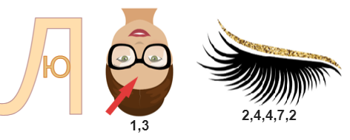
влюбленные
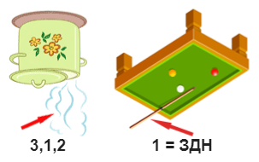
праздник
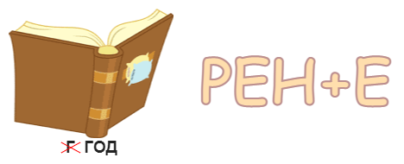
книгодарение
Ведущий: мы завершили основную часть нашей игры. Попрошу жюри подвести итоги и давайте переходить к финалу.
Ведущий: Нашим командам предстоит называть по очереди жанры литературы. Команда, которая сможет назвать жанр последней побеждает в финале.
Ведущий: Наша игра завершена. Попрошу жюри огласить имена победителей и приглашаю команды на сцену для награждения.
Ведущий: И так дорогие друзья, сегодня мы узнали о замечательном празднике, точнее праздниках. Международный день книгодарения и День влюбленных в книги. Не забывайте о книгах, в современном мире цифровизации настоящую книгу предпочитают все реже. У книг особая энергия и взяв в руку настоящую книжку можно почувствовать всю мощь автора, который ее написал. Дарите книги не только в этот день. С праздником!
© Материал из Справочной системы «Культура»
https://cult.dev.ss.aservices.tech
Дата копирования: 25.12.2023

